Examen ED – Ruth Ivorra Albert –2022-2023

El primer error está en el nombre de la clase. Los nombres de las clases y constructores deben seguir la notación PasCal.

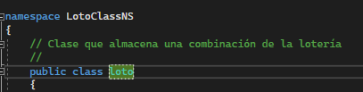

Solución: cambiar el nombre de la clase y los constructores por LotoRIA2223.

El segundo error está en el nombre de los atributos. Los atributos deben tener nombres que sean autodescriptivos y a poder ser en notación caMel.

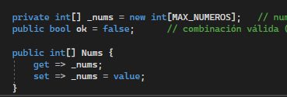

Solución: cambiamos los atributos por “numero” y “combinacionValida” en todos los lugares donde aparezcan.

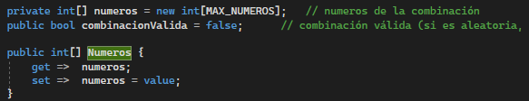

En el constructor que setea números aleatorios encontramos otro error. En la declaración de variables, el iterador i del bloque do … while está bien definido. Sin embargo, la j debería definirse en el bucle for.

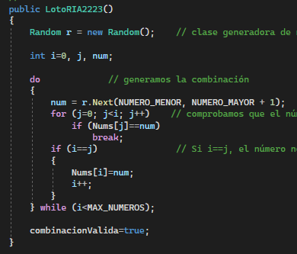

Solución: declaramos la j en el for.